Игра – это не только удовольствие для малыша, это и радость, и познание, и творчество. С помощью игры развивается внимание, память, мышление, воображение, то есть качества, которые необходимы для дальнейшей жизни.
А. С. Макаренко писал: «Игра имеет в жизни ребёнка такое же значение, как у взрослого – деятельность, работа, служба. Каков ребёнок в игре, таков во многом он будет и в работе, когда вырастет. Поэтому воспитание будущего деятеля происходит прежде всего в игре».
- В игре ребёнок выражает свои чувства, эмоции, мысли.
- В игре ребёнок учится общаться со сверстниками и познавать себя.
- В игре развивается способность к воображению.
- В игре ребёнок имитирует действия взрослого.
«Шнуровка»
Цель: развитие мелкой моторики, тренировка координаций движений, концентрацию внимания и логическое мышление.
Подготовить из картона две заготовки, по краю пробить дырки дыроколом.
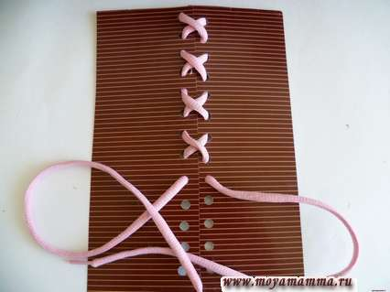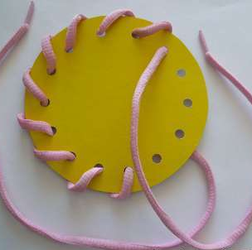
«Чей хвост?»
Цель: необходима определить, какому животному принадлежит тот или иной хвост, прицепить прищепки с картинками к соответствующим секторам.
Для игры необходимо изготовить разделенный на сектора круг. В виде отдельных карточек нужно сделать изображения хвостиков этих животных. Карточки следует прикрепить к прищепкам.
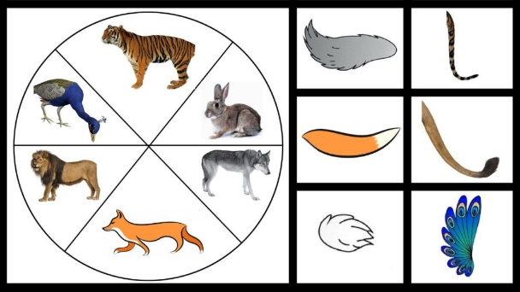

«Разноцветные пластиковые фишки»
Цель: развитие логического мышления, мелкой моторики, изучение основных цветов. Для данной развивающей игрушки необходима лишь коробка, раскрашенная в 4 цвета и фишки этих же цветов.

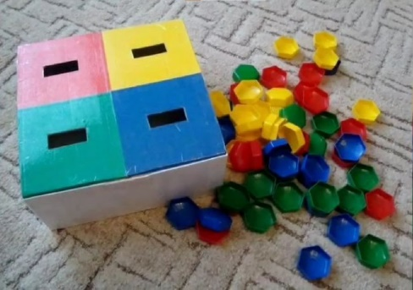

Ещё одной идеей игрушки для различия цветов является данная модель:
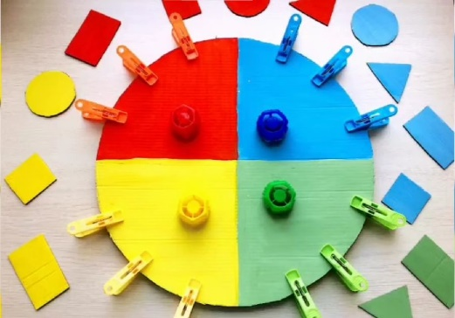

Дидактическая игра
«Волшебные прищепки»
Цель: развитие мелкой моторики рук, закрепление сенсорных навыков и пространственных представлений, развитие воображения, речи.
Загадка
Она пальчик щиплет крепко
Называется… (прищепка)

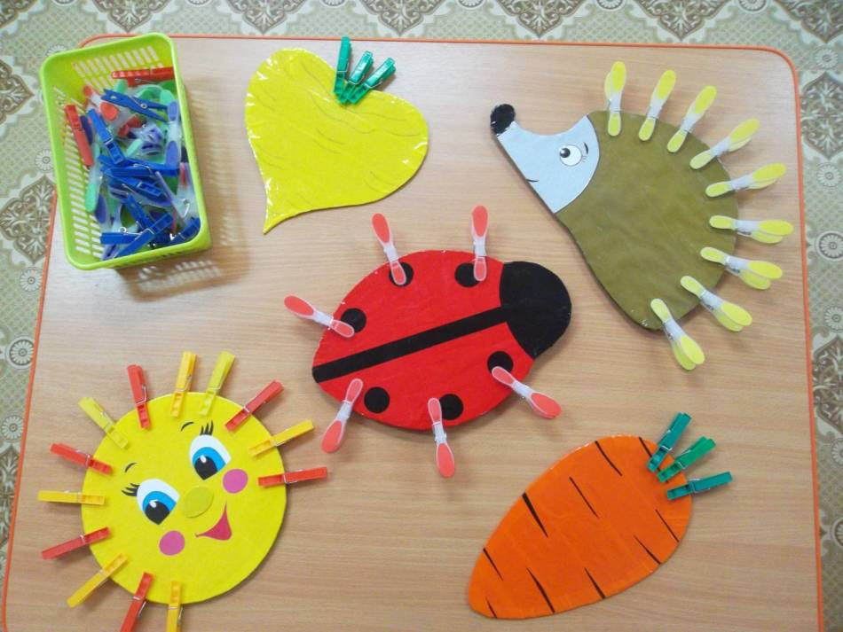

«Сортировка фигур по цвету»
Цель: учить сортировать фигуры по цвету. В процессе этой игры развивается логика. Описание игры: вырежьте много различных фигур: сердце, квадрат, треугольник, круг. На контейнере обозначьте ячейку для каждой фигуры.
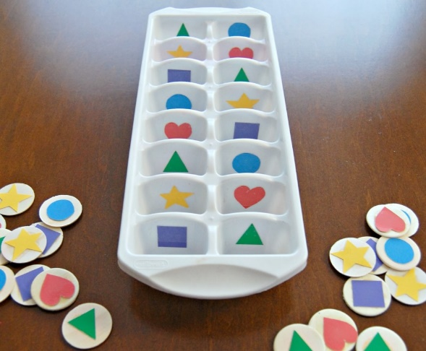
«Игры с крупами»
Цель: продолжать развивать фантазию и мелкую моторику, реализация ребенком полученных и имеющихся знаний об окружающем мире в игре. Накопление жизненного опыта в играх.
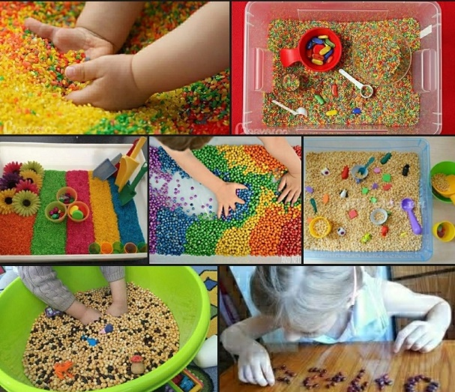
«Развивающие игры с ленточками»
Цель: учит действовать двумя руками одновременно; развивает фантазию, познавательные способности (память, внимание, творческое мышление) и эстетическое чувство; улучшает координацию движений; развивает ловкость и умение манипулировать различными предметами.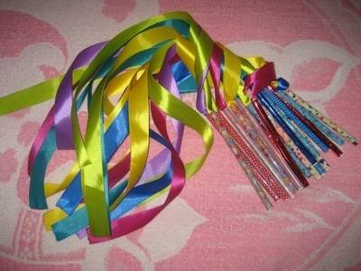 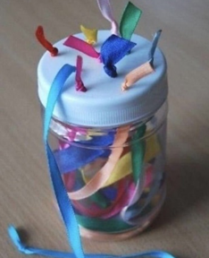
«Пазлы своими руками»
Для изготовления пазлов подойдут красивые фотографии из журналов.
Приклеить фото на картон и разрезать на 4 элемента, к примеру. Если ребенок легко собирает пазлы из 4-х элементов, то подготовить другую картинку или фотографию.
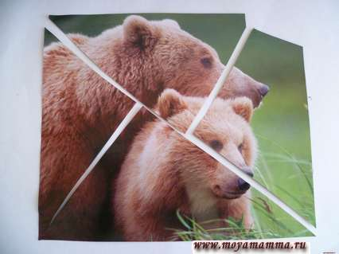
РАБОТАЯ ВМЕСТЕ –
МЫ ДОБЬЁМСЯ ХОРОШИХ РЕЗУЛЬТАТОВ!

МБДОУ – детский сад комбинированного вида №302

Буклет для родителей
«Играем дома»



Подготовила: Майорова Е.И.

Тазовский,2023

